2019-10-10 在windows 10 linux 18.04子系统下进行开发部署

1、安装postgresql数据库

ubuntu安装说明https://www.postgresql.org/download/linux/ubuntu/

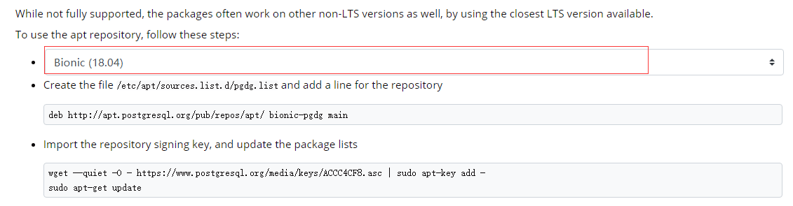

sudo vim /etc/apt/sources.list.d/pgdg.list 将源粘贴进去。

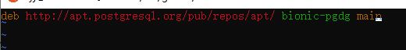

接着运行命令



然后sudo apt-get update

我已经将原来的源修改为阿里的源了，您可以参考下边的链接自己修改源。<https://www.linuxidc.com/Linux/2018-08/153709.htm>

更新完运行sudo apt-get install postgresql-10

sudo apt-get install postgresql-contrib-10安装加密解密库，一般都已经安装了

启动 postgresql : sudo service postgresql start

进行数据库命令行 ：sudo -u postgres psql

修改postgres用户命令：ALTER USER postgres WITH PASSWORD '您想设置的密码';

创建要用到的数据库（这里用small命名） ：create database small;

退出命令行就可以了。

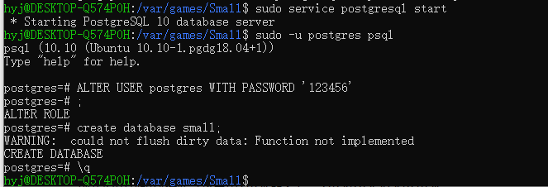

2、安装pip3

sudo apt-get install python3-pip python3-dev

3、下载项目

项目路径为 /var/games/Small

ubuntu 18.04的/var下通常是没有games

那就建一个games

sudo mkdir games

进入 /var/games/

cd /var/games/

然后下载git代码（注意自己选择，通常github的为最新，gitee的有可能不是最新但下载速度快得多，gitee的您可以提醒我同步）

sudo git clone https://gitee.com/mn3711698/Small.git

或

sudo git clone <https://github.com/mn3711698/Small.git>

4、安装相关库

在项目根目录运行

sudo pip3 install -r requirements.txt

5、安装项目

在项目根目录（/var/games/Samll/）下运行sudo python3 install.py

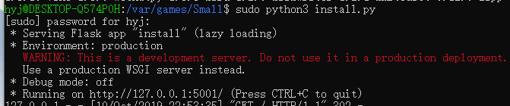

浏览器打开127.0.0.1:5001

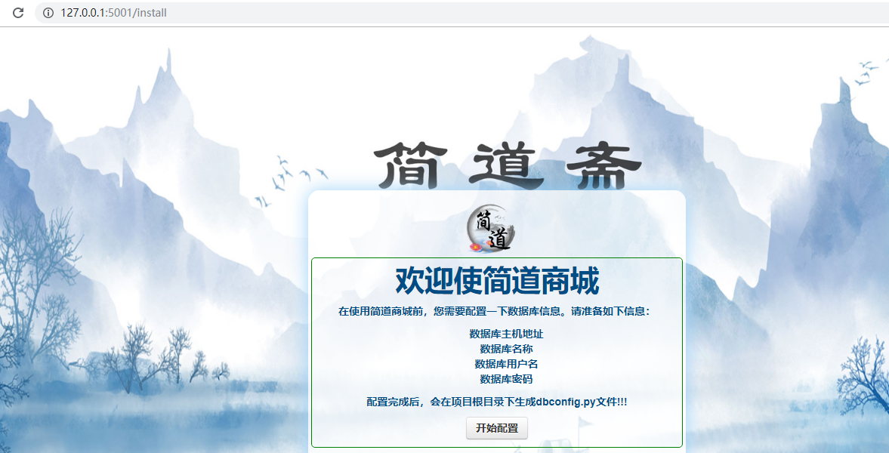

点击“开始配置”

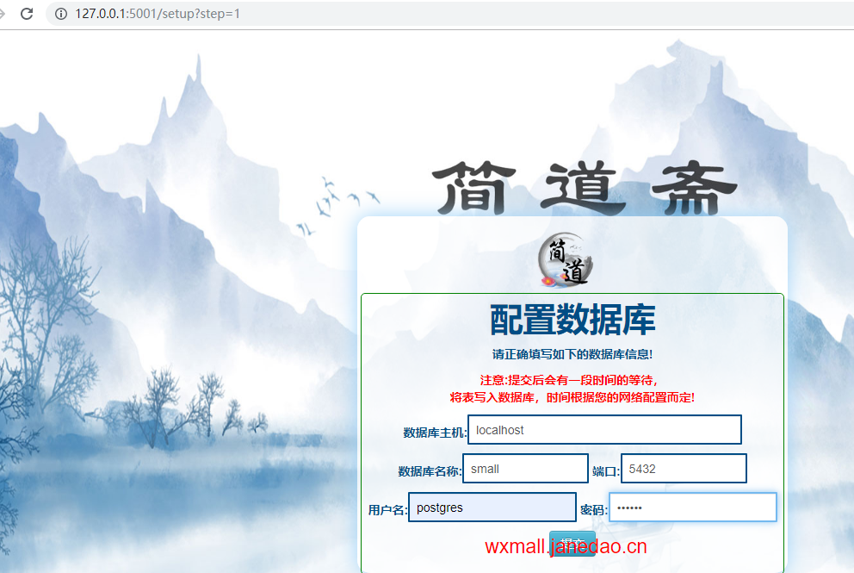

输入刚才设定的数据库用户名密码与创建的数据库名。

然后点击提交

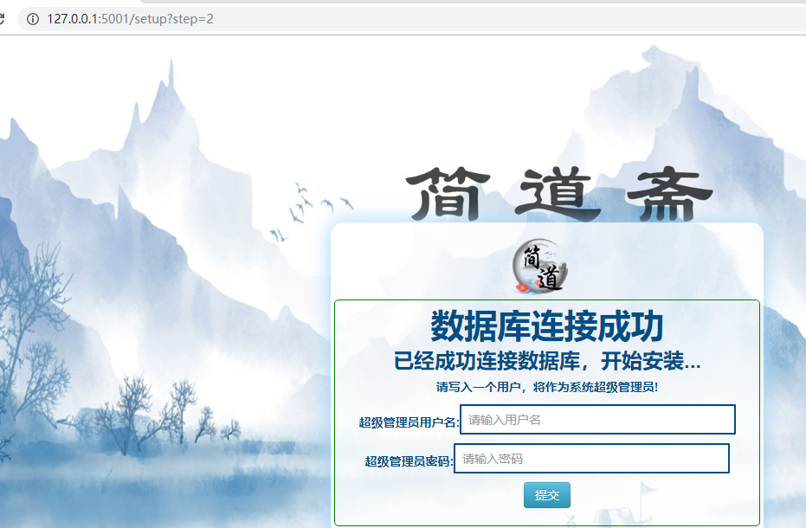

到这个界面，设定您用来做超级管理员的帐号和密码，提交

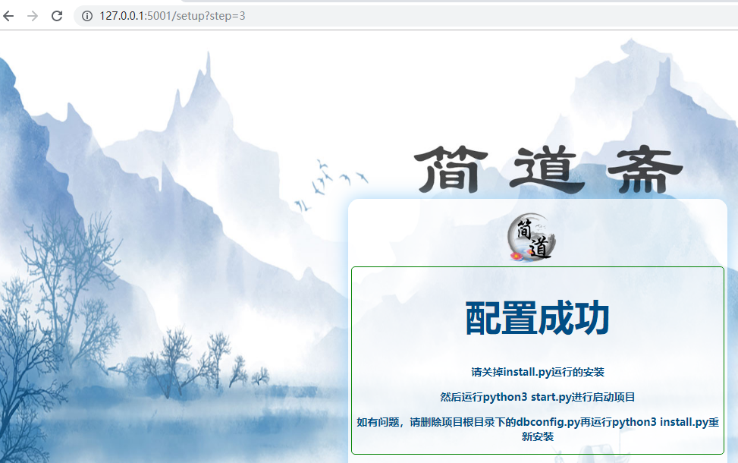

到些，安装成功。停止刚才的py命令

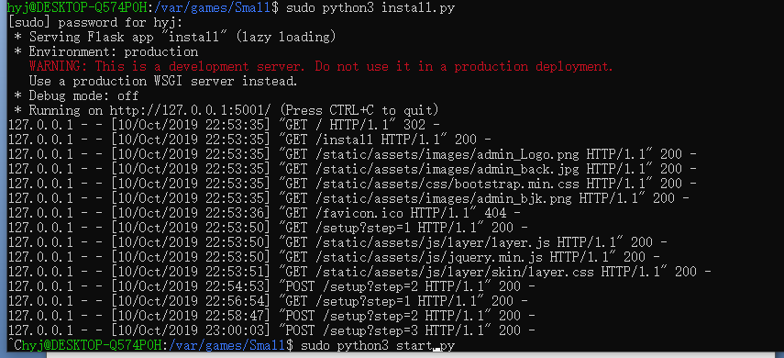

运行sudo python3 start.py

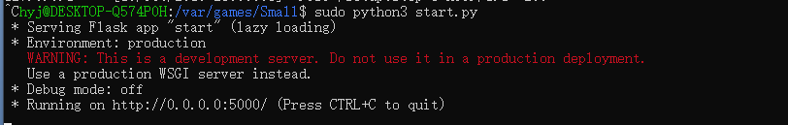

在浏览器打开127.0.0.1:5000

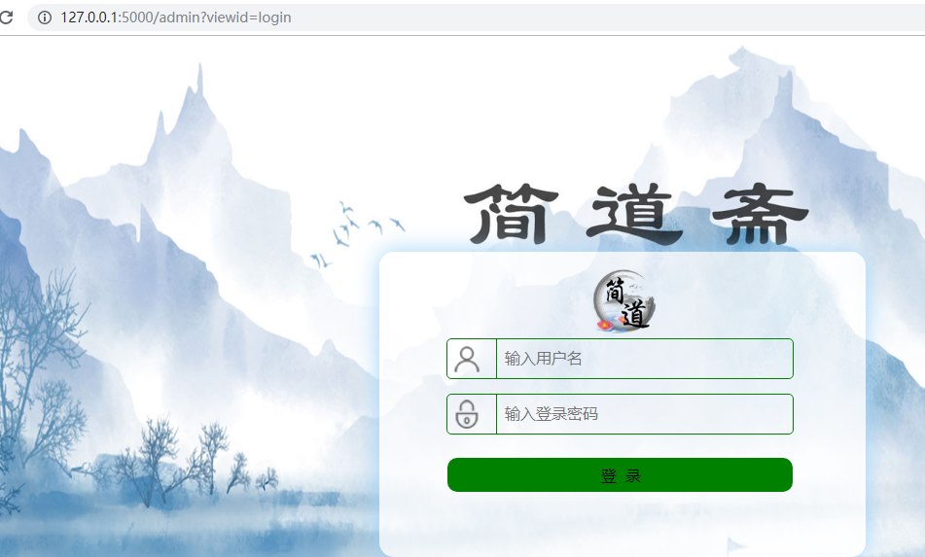

输入刚才设置的超级管理员帐号及密码

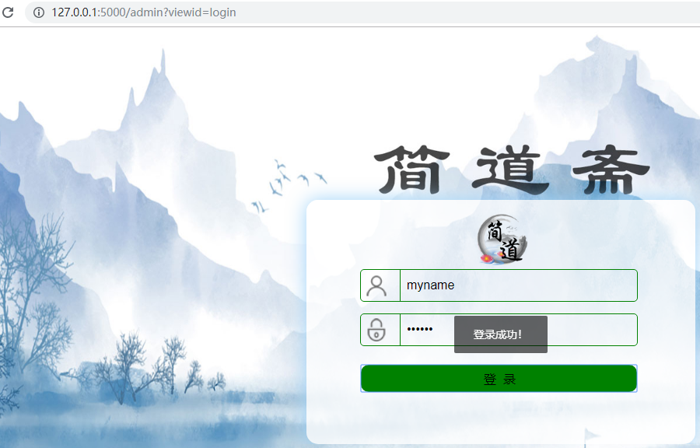

登录成功

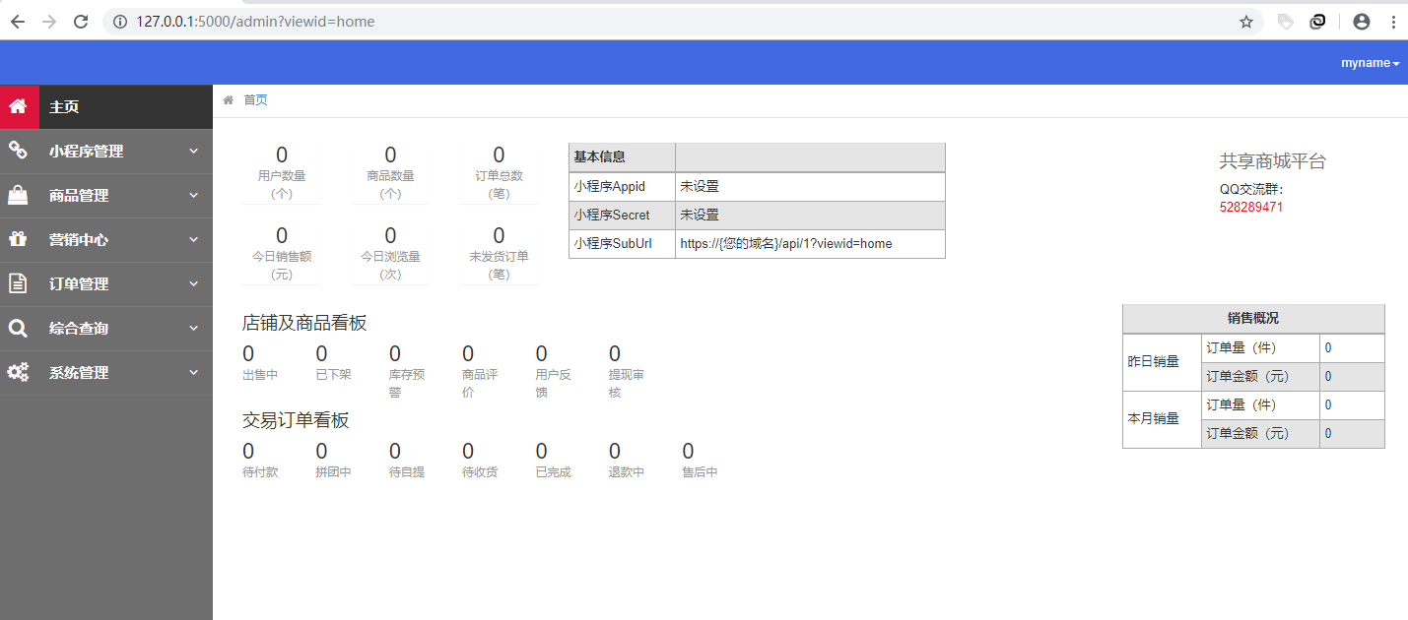

开发测试环境部署到些完成。

生产环境我是用nginx+apache24。更多请加群。后边将会根据情况补充，会有具体的生产环境配置及开发提示说明。

2019-10-22 centos 7.3/7.6部署 注：请使用python3.6

yum install -y epel-release

yum install python36

yum install <https://download.postgresql.org/pub/repos/yum/reporpms/EL-7-x86_64/pgdg-redhat-repo-latest.noarch.rpm>

yum install postgresql10

yum install postgresql10-server

yum install postgresql10-contrib

/usr/pgsql-10/bin/postgresql-10-setup initdb

systemctl enable postgresql-10

systemctl start postgresql-10

/var/lib/pgsql/

修改pg密码，创建数据库

安装nginx，方便利用域名（我在是云服务器安装）

rpm -Uvh <http://nginx.org/packages/centos/7/noarch/RPMS/nginx-release-centos-7-0.el7.ngx.noarch.rpm>

yum install -y nginx

systemctl start nginx.service

systemctl enable nginx.service

yum install -y git

下载代码，pip3安装库，运行安装等参考上边。